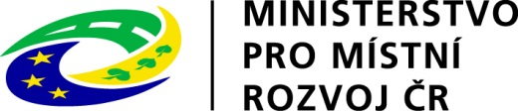

Projekt

Oprava víceúčelového sportovního hřiště, Stará Libavá

byl pořízen/realizován za přispění prostředků státního rozpočtu ČR z programu Ministerstva pro místní rozvoj

